FICHE COMPOSANT : TECHNOLOGIE
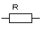
THEME : La résistance
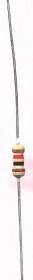
Les résistances à couches de carbone.
Elles sont constituées d’un dépôt de carbone pyrolytique mince sur un tube de verre. On ajuste la valeur ohmique en traçant un sillon hélicoïdal directement sur le carbone.
Valeur nominale : de 0,1Ω à 20MΩ.
Puissance : de 0,125W à quelques Watts.
Précision : ± 1% à ± 10%.
Tenue en fréquence : moyenne ( inférieur à 10MHz).
Ce sont les résistances les plus couramment utilisées.
Elles sont solides, pas chères, moyennement stable, elles ont peu de bruit.
Le repérage se fait à l’aide du code de couleurs sur 4 ou 5 bagues suivant la précision.
Exemple : 1kΩ ± 5% = Marron Noir Rouge Or

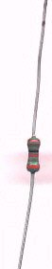
Les résistances à couche métallique.
Elles sont constituées de couches d’oxydes résistant, constitué d’étain et d’antimoine.
Valeur nominale : de 0,1Ω à 5MΩ.
Puissance : de 0,125W à 4W.
Précision : ± 0,1% à ± 5%.
Tenue en fréquence : Bonne.
Elles sont plus chères, ont un bruit très faible et sont très stable.
Le repérage se fait à l’aide du code de couleurs sur 5 ou 6 bagues( coefficient de température )
Exemple : 12100 Ω ± 1% 50ppm = Marron Rouge Marron Rouge Marron Rouge.
Les résistances à film métallique.
Elles sont constituées de film photo gravé d’or, de platine, de nickel placé sur un support en céramique.
Valeur nominale : de 0,1Ω à 100MΩ.
Puissance : de 0,25W à 2W.
Précision : ± 0,1% à ±5%.
Tenue en fréquence : Bonne.
Elles sont plus chères, ont un bruit très faible et sont très stable.
Le repérage se fait à l’aide du code de couleurs sur 5 ou 6 bagues

Les résistances bobinées.
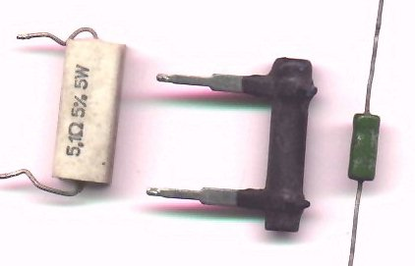
Sur un support en céramique, on met un fil résistant en nickel chrome, l’ensemble est généralement vitrifié.
Valeur nominale : de 1Ω à 180kΩ.
Puissance : de 1W à 500W.
Précision : ± 5% et ± 10%.
Utilisation : essentiellement pour de forte puissance.
Elles sont précises et stables.
Inconvénient : Du fait de leur fabrication en forme de bobine, on ne peut les utiliser qu’à faible fréquence.
La valeur peut être codée, mais elle est généralement inscrite en clair
Code : la lettre R ou k, remplace le point décimal.
R = Ω ; k = kΩ ; j = ± 5% ; k ± 10%.
Exemple : 2R2j = 2,2Ω ± 5%.

Les résistances C.M.S.
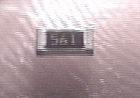
Sur un support en oxyde l’aluminium de haute pureté, des électrodes métalliques étamées sont placées des deux côtés. De la matière de la couche résistante, dépend de la valeur Ohmique. La valeur exacte est ajustée au laser. La couche résistante est vitrifiée.
Valeur nominale : de 1Ω à 10MΩ.
Puissance : de 0,125W.
Précision : ± 5%.
La valeur est codée sur 3 chiffres.
Code : les deux premiers chiffres sont les 2 premiers chiffres significatifs de la valeur, le dernier est le coefficient multiplicateur.
Exemple : 561 = 56x10¹ = 560Ω.
jean.claude.recoules@wanadoo.fr

